Приглашаем на Мастер-класс "Морской пейзаж" заслуженного художника России Алексея Кравченко
21.04.2016
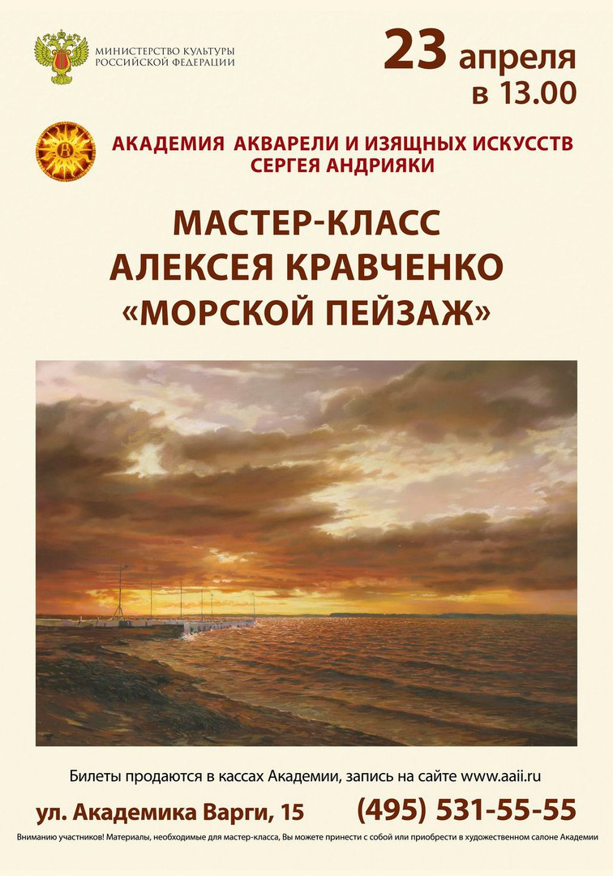

Адрес страницы: http://teplystan.mos.ru/social-services/detail/2826581.html
Управа района Теплый Стан города Москвы

